

**Nieuwsbrief wzc Het Hof – 12 februari 2021**

Beste familie, mantelzorger,

Alle 210 bewoners, medewerkers, vrijwilligers en 1e lijns-gezondheidswerkers die hun eerste vaccin gekregen hebben op 19 januari werden op 09 februari opnieuw gevaccineerd met het Covid-19 vaccin van Pfizer. Ook deze keer is het vaccinatiemoment vlot en vakkundig verlopen. Ik wil hiervoor onze CRA, dr. S. Lievens, en het voltallige team bedanken om dit samen in goede banen te leiden.

De kans dat we opnieuw geconfronteerd worden met een grote uitbraak van Covid-19 slinkt dus met de dag, maar zolang het virus in de maatschappij circuleert is er nog steeds risico op besmetting. Dankzij de vaccinatie is er een belangrijke kans om de ziekte veel milder of zelfs zonder symptoom door te maken, maar een besmet persoon kan het virus waarschijnlijk nog steeds doorgeven aan een ander persoon. Voorzichtigheid blijft dus aangewezen.

**1.    Versoepeling bezoekregeling**Er komen heel wat vragen over een mogelijke versoepeling van de bezoekregeling. Dat is begrijpelijk nu de tweede vaccinatieronde voorbij is. De Vlaamse Taskforce Covid-19 is een bezoekregeling aan het voorbereiden dat rekening zal houden met én de vaccinatiesituatie in het wzc én de algemene viruscirculatie én de impact op ziekenhuisopnames en sterftecijfers, én het advies van de GEMS. Tot zolang blijven de bestaande richtlijnen van kracht, maar binnen deze richtlijnen kunnen wij reeds tot een versoepeling overgaan.

**Aangepaste bezoekregeling vanaf dinsdag 23 februari:**

Het **kamerbezoek** kan opnieuw doorgaan via het onderstaand schema:

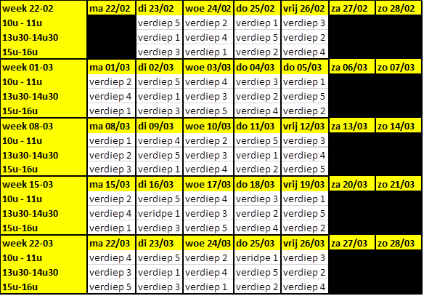

Kamerbezoek is voorbehouden voor **1 vaste bezoeke**r, altijd dezelfde. U hoeft hiervoor **geen afspraak** te maken via de online tool.

De volgende maatregelen zijn van kracht tijdens de bezoekmomenten:

* U draagt een **chirurgisch mondmasker**.
* De **bewoner** draagt eveneens een chirurgisch **mondmasker**.
* Max **1u bezoek**.
* **1 vaste bezoeker, altijd dezelfde**.
* U neemt uw **temperatuur** voor ieder bezoek, bij voorkeur reeds thuis.
* U neemt een **zakje met een geïmpregneerd doekje** met ontsmettend product. U ontsmet wat u aanraakte.
* Verplichte registratie bij het binnenkomen.
* Er mag niets gegeten of gedronken worden tijdens het bezoek en we vragen om de kamer voldoende te verluchten.
* Boodschappen en wasgoed mogen onmiddellijk meegenomen worden naar de kamer.
* Wandelingen in de tuin zijn mogelijk.

**Bezoeken achter plexiglas**De bezoekruimtes op het gelijkvloers blijven beschikbaar. Vanaf dinsdag 23 februari starten we terug met bezoeken achter plexiglas voor andere bezoekers.

U kan dergelijk bezoek inplannen in de online tool op de website [www.samenouder.be](http://www.samenouder.be) of via deze link <https://secure.introlution.be/mijnonlineagenda_cmode/default.aspx?domain=wzchethof.be>

De volgende maatregelen zijn van kracht tijdens de bezoekmomenten:

* U draagt een **chirurgisch mondmasker**.
* De **bewoner** draagt eveneens een chirurgisch **mondmasker**.
* Max **1u bezoek**.
* Max **2 bezoekers uit dezelfde gezinsbubbel,** geen personen onder 16 jaar**.**
* U neemt uw **temperatuur** voor ieder bezoek, bij voorkeur reeds thuis.
* Een vrijwilliger zal meer informatie geven omtrent het verloop van het bezoek indien gewenst.
* Verplichte registratie bij het binnenkomen.
* Er mag niets gegeten of gedronken worden tijdens het bezoek.
* Wandelingen in de tuin zijn mogelijk (gelieve dit te vermelden via de online tool).

**Belangrijk**

**Bewoners in kamerisolatie** kunnen enkel kamerbezoek ontvangen op afspraak. Dit tot de kamerisolatie wordt opgeheven.

**Bewoners van de woonkamer** kunnen enkel bezoek ontvangen via bezoek achter plexiglas, conform de huidige afspraken.

**2.    Heropstart kappers**De kapper verbonden met het wzc kan in principe 14 dagen na het laatste vaccinatiemoment haar activiteiten hervatten. Onze kapster Veronique zal ons volgende week informeren wanneer zij het werk zal hervatten, dit mits zeer strikte voorwaarden:

* kapbeurten kunnen enkel doorgaan in een daarvoor vrijgehouden, aparte, fysiek afsluitbare en goed verluchte en ventileerbare ruimte (kapsalon verdiep 5);
* er wordt uitsluitend op afspraak gewerkt;
* zowel kapper als bewoner dragen een chirurgisch mondneusmasker;
* middelen voor de noodzakelijke handhygiëne staan permanent ter beschikking;
* de inrichting en het gebruikte materiaal moeten regelmatig worden gedesinfecteerd en verlucht: tussen elke behandeling wordt een wachttijd van 10 minuten voorzien voor de reiniging en desinfecteren van de ruimte en de materialen; en voor het verluchten van het lokaal.

Zodra wij de effectieve startdatum hebben doorgekregen, informeren wij u en de bewoners onmiddellijk.

**3.    Heropstart andere niet-medische contactberoepen**Alle activiteiten van andere niet-medische contactberoepen blijven voorlopig verboden.

Graag wens ik van de gelegenheid gebruik te maken om u te danken voor het geduld, de steun en de blijvende inzet bij het volgen van de richtlijnen. Ik bedank ook graag bewoners en medewerkers voor de enorme vaccinatiebereidheid. Dankzij deze gezamenlijke aanpak zullen we de pandemie op termijn het hoofd kunnen bieden. Een welgemeende DANK-JE-WEL!

Met vriendelijke groeten,

Youri Van Puymbrouck  
Dagelijks verantwoordelijke